**SEGREDOS DO IMPÉRIO DOS ELETRONARIANOS**

Versão 1.0

Fernando Ramos de Oliveira

Renato José Feliciano da Silva

Emerson de Oliveira Batista

Sumário

**1** **Introdução** 4

**2** **Contexto do jogo** 4

**3** **Personagens e Seus Detalhes** 4

**3.1** **Válete:** 4

**3.2** **Eletronarianos:** 5

**3.3** **Entidades:** 5

**4** **Estruturas de Jogabilidade** 5

**5** **Retorno de Informações** 6

**6** **Conflitos e Soluções** 6

**7** **Inteligência Artificial** 6

**8** **Tomada de Decisões** 6

**9** **Dificuldades** 7

**10** **Variações de Lógica** 7

**11** **Fluxo de Jogo** 7

**11.1** **Menus** 7

**11.2** **Controles** 7

**11.3** **Mapas** 8

**11.4** **Objetivo** 8

**12** **Story Board** 8

1. **Introdução**

Tendo em mente as adaptações necessárias das ideias iniciais, ao longo do desenvolvimento foram feitas diversas alterações que se mostraram necessárias. O resultado foi muito semelhante a jogos de exploração e aventura, possuindo câmera em 3ª pessoa, com mapas que permitem boa exploração. Os inimigos se adaptam ao desempenho demonstrado pelo jogador, dificultando ou facilitando o desafio, e consequentemente aumentando ou diminuindo as recompensas, todavia, mantendo-as estimulantes o suficiente.

1. **Contexto do jogo**

Este jogo se trata de um *spin-off* dos jogos anteriormente desenvolvidos pelo grupo *Code & Coffee*, onde agora exploramos os eventos que aconteceram entre os jogos Hei-Neken-95 e *Cerberus* e as Bolhas do Conhecimento.

Nesta história o jogador acompanha a protagonista Válete, em uma exploração as luas descobertas por Galileu Galilei. Seu objetivo é investigar sinais estranhos de uma civilização desconhecida, pela qual foram capturados. A personagem espera encontrar algo que auxilie na cura das pessoas infectadas pelo vírus Hei-Neken-95.

Após ser capturada por uma raça alienígena ao fugir do laboratório onde estavam sendo contidos, eles devem desativar o escudo protetor que envolve as luas e descobrir como voltar para a terra.

1. **Personagens e seus detalhes**
   1. **Válete:**

Uma das maiores assaltantes do mundo, Válete, junto ao seu irmão gêmeo Mystico, realizou o que imaginava ter sido seu último trabalho. Mas o descanso terá de esperar mais um pouco.

* 1. **Eletronarianos:**

São os inimigos da nossa heroína, variam muito em sua aparência e são extremamente perigosos. Sua raça é extremamente hábil em se adaptar rapidamente a condições e situações adversas. O que os tornam inimigos formidáveis e capazes de feitos incríveis para impedir a protagonista de fugir das luas galileanas.

1. **Estruturas de jogabilidade**

Os jogadores aparecem em mapas medianos com inimigos que aparecem ao decorrer do caminho, com o único propósito de caçar e matar o *player*, cada mapa terá quantidades variáveis de inimigos com diferentes habilidades, de modo a melhor se adequar ao desempenho do jogador, proporcionando um desafio justo e engajador.

Cada jogatina providencia experiências únicas, já que os algoritmos do ML-Agents sempre calibram ao desempenho atual do jogador, o recompensando de acordo e sempre incentivando os jogadores a desenvolverem diferentes estratégias.

O mapa possui um som ambiente de fundo, aumentando a imersão do jogador, no mapa a sonorização é diferente.

1. **Retorno de informações**

Na tela do player é informada a vida atual de Válete, por meio de uma barra de vida azul e o valor em porcentagem.

1. **Conflitos e soluções**

Conforme o Jogador avança, ele encontra diferentes inimigos com uma grande variação em sua vida, ataque, defesa, velocidade e afins, tudo dependendo de seu próprio desempenho. O combate é sempre incentivado de modo a melhor adequar os NPCs (*Non-Playable-Characters*) as capacidades do usuário.

Após superar a maioria dos inimigos nos laboratórios, o jogador encontra os seus objetivos, o console de desativação do escudo, porém, para conseguir usá-lo, ele deve enfrentar um chefe, proporcionando assim um desafio maior, levando em conta seu desempenho.

1. **Inteligência artificial**

A IA (Inteligência Artificial) é presente apenas nos inimigos, onde foi usada a tecnologia Navmesh, que é responsável por levar um objeto de um ponto a outro do mapa, neste caso, leva os inimigos do seu local de nascimento (*Spawn*) até o jogador, onde irão atacá-lo. Todos os chefes e inimigos utilizam da mesma IA.

Presente também nos inimigos do jogo é possível encontrar a tecnologia de ML-Agents, responsável por determinar o nível de força de cada inimigo, de acordo com as habilidades do jogador.

1. **Tomada de decisões**

O jogador poderá escolher sua estratégia de acordo com o terreno e inimigos presentes, assim incentivando sua criatividade.

1. **Dificuldades**

Conforme o jogador avança, os inimigos se fortalecem, proporcionando a todo momento uma quebra de sua superestimação, que geralmente acontece ao encontrar inimigos "iniciais" em momentos mais tardios do jogo. Resumidamente, apesar dos inimigos parecerem os mesmos de sempre, haverá constantemente uma surpresa aguardando os jogadores.

1. **Variações de lógica**

Devido a magnitude deste projeto, não houve tempo hábil para se cogitar uma variação a ser inclusa na lógica do jogo.

1. **Fluxo de jogo**
   1. **Menus**

O jogo possui um menu inicial, onde pode-se iniciar o jogo ou sair, um menu de pause onde o jogador poderá decidir se quer voltar ao menu inicial ou retomar o jogo, e um menu de *game over* onde ele pode também retornar ao menu inicial.

* 1. **Controles**

O jogador se move para frente pressionando a tecla "W" e com o auxílio das teclas "A" e "D" virar para esquerda ou direita, respectivamente. A frente do jogador corresponde à direção em que o personagem está olhando, não a câmera. Com a tecla “S” é possível andar de costas e, pressionando a barra de "Espaço" o jogador realiza um salto.

O jogador pode pressionar o botão "ESC" para acessar o menu de pause durante o jogo, dentro desse menu, pressionar novamente o botão "ESC" retornará ao jogo, e ao pressionar "M" irá direcionar o jogador de volta ao menu inicial.

Caso o jogador morra, a tela de *game over* lhe oferece duas opções para prosseguir, a tecla "M" para voltar ao menu inicial ou "R" para recomeçar o nível.

O botão esquerdo do mouse, ou "botão 1", é responsável por realizar ataques com a espada.

* 1. **Mapas**

Existem quatro mapas no jogo, um para cada laboratório, todos possuem um espaço mediano a se explorar, com salas que o jogador deve percorrer, ao longo do caminho aparecem inimigos de modo a desafiar o jogador. No final deles estará o chefão a serem derrotado.

* 1. **Objetivo**

O objetivo do jogo consiste em desativar o escudo das luas, de modo a escapar e retornar à Terra, o console de desativação do escudo está localizado no fim do mapa, sendo protegido pelo seu chefe do jogo.

1. **Story board**

A Figura 1 mostra o primeiro rascunho para criação do menu do jogo. Com base nele foi desenvolvido um menu simples, porém, extremamente funcional, no qual se pode escolher uma lua e jogar.

**Figura 1** – Menu do Jogo

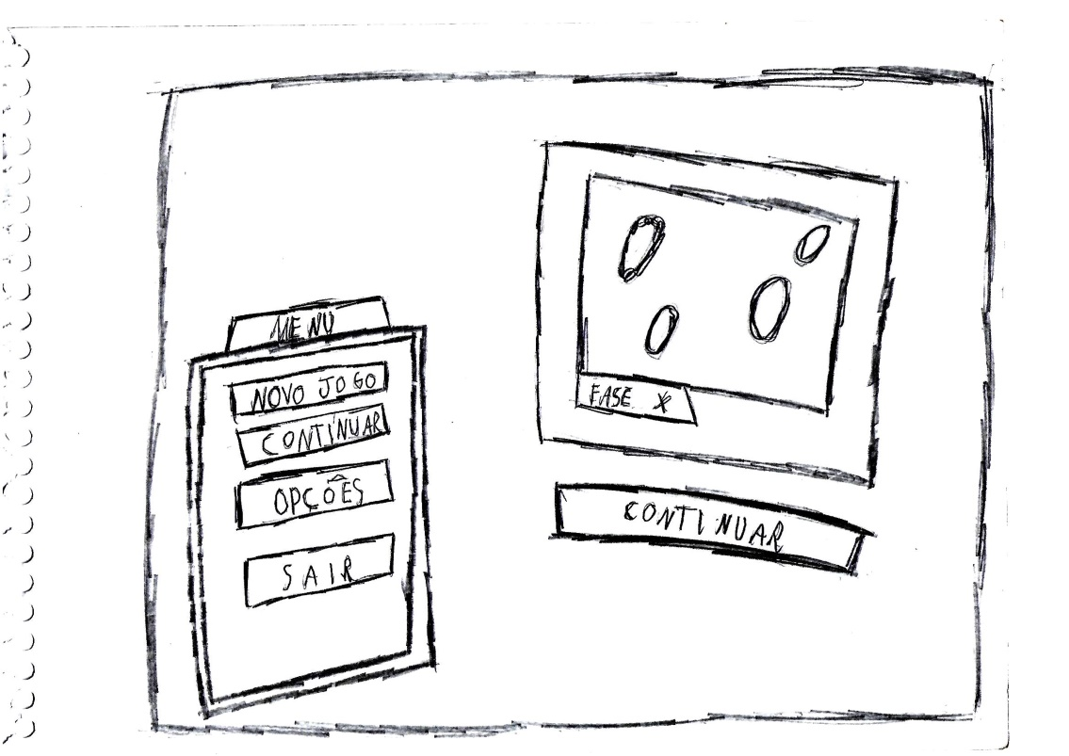

**Fonte**: Autoria Própria

A Figura 2 ilustra um inimigo de baixo nível, representado por um tamanho pequeno, esta figura foi importante para elaboração da lógica de alteração do vilão final, que foi introduzida no jogo.

**Figura 2** – Nível fácil

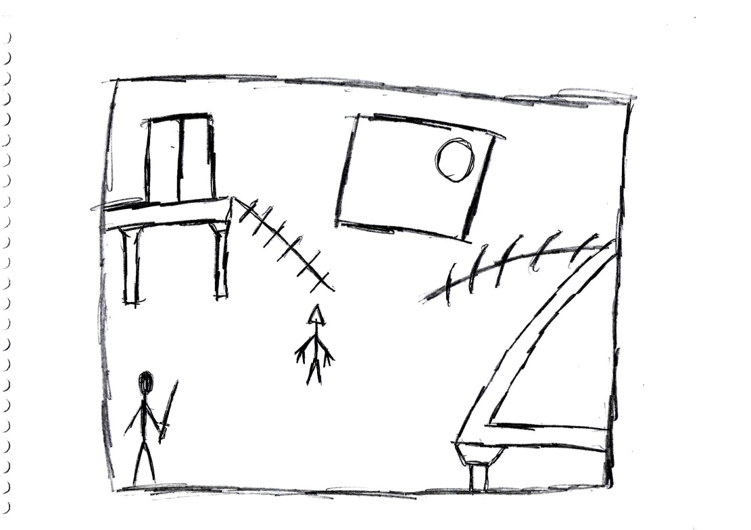

**Fonte**: autoria própria

Na Figura 3 é possível ver a ilustração visual de como se imaginavam ser realizados os confrontos de inimigos genéricos, sendo essa uma batalha contra uma horda de inimigos, esta ideia não foi implementada na versão final do jogo.

**Figura 3** –Ataque em horda

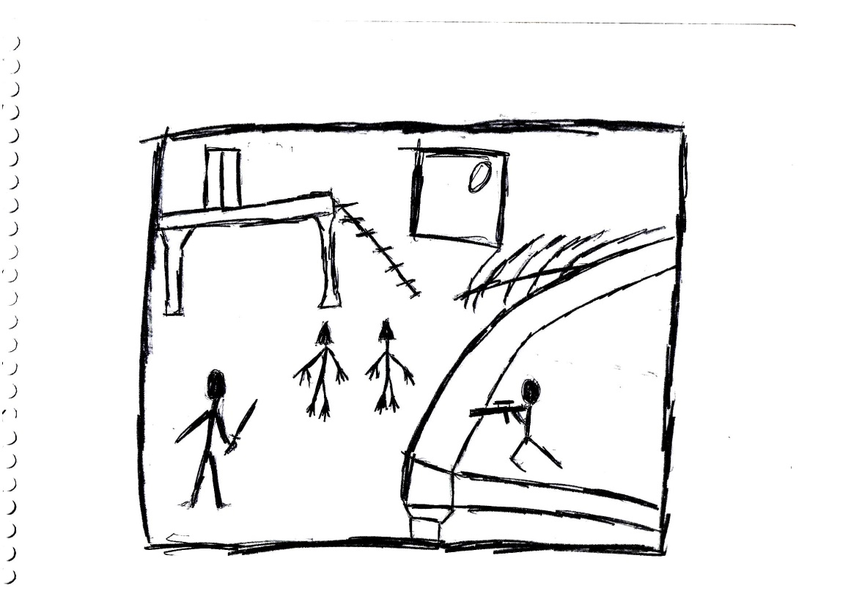

**Fonte**: autoria própria

A Figura 4 representa o mesmo inimigo da Figura 1, porém, exemplificando um confronto com um jogador que vem tendo melhor performance, por isso seu tamanho aumentou, para ilustrar que agora ele está mais forte para enfrentá-lo.

**Figura 4** – Nível médio

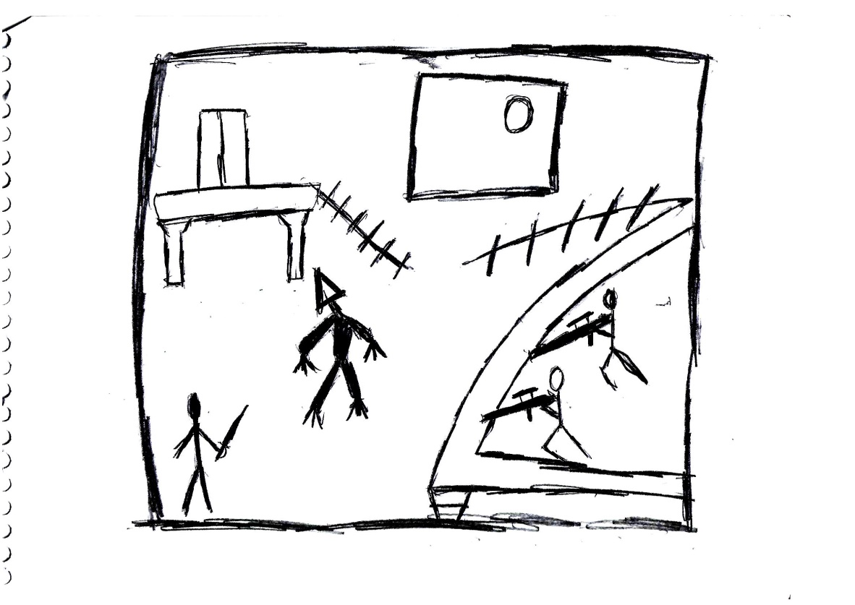

**Fonte**: autoria própria

Com mais uma ideia que não foi implementada no jogo, é possível observar na Figura 5 novamente uma horda de inimigos, porém, desta vez com um dos vilões da horda sendo de maior nível, como o mostrado na Figura 4.

**Figura 5** – Nível médio com horda

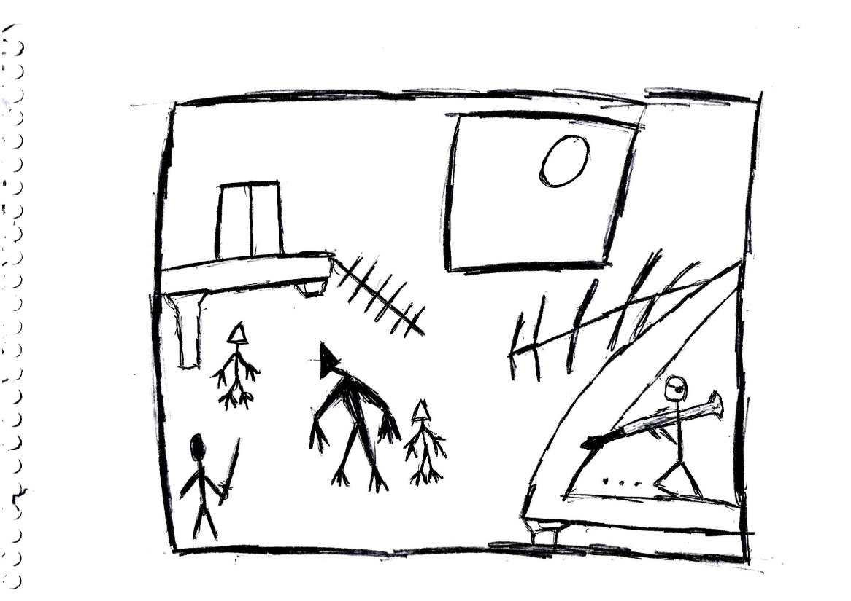

**Fonte**: autoria própria

A Figura 6, demonstra o vilão mais forte do jogo, que apenas pode ser enfrentado pelos melhores jogadores, que obtém as melhores estatísticas, sendo assim, seu tamanho é o maior entre as figuras aqui mostradas.

**Figura 6** – Nível difícil

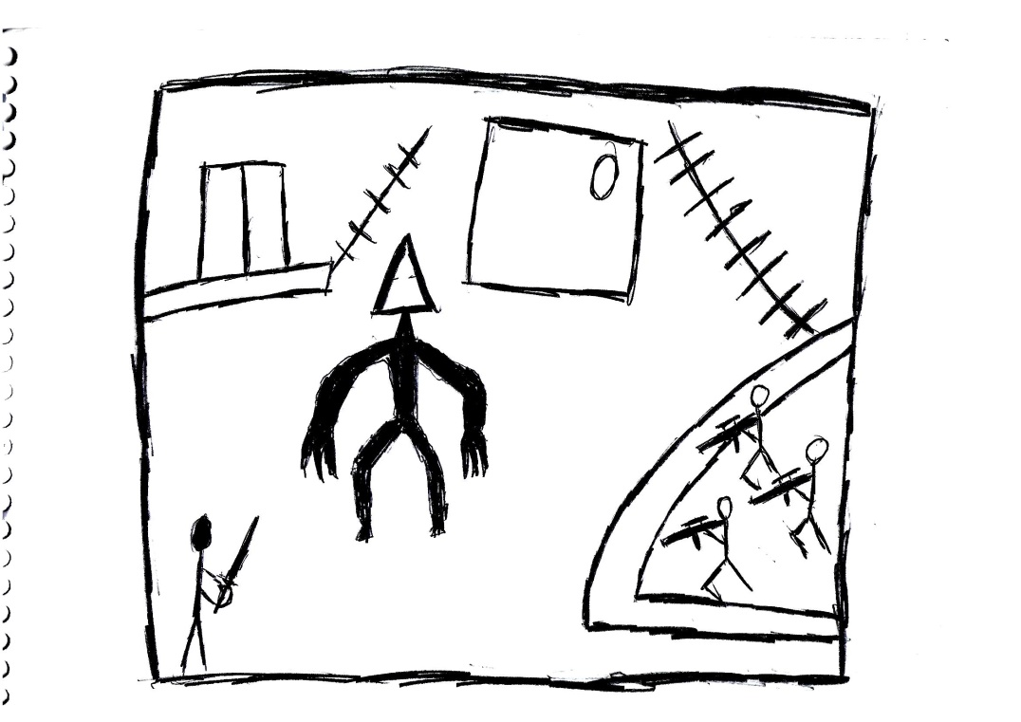

**Fonte**: autoria própria